课堂活动记录单
课题：平行四边形面积的计算 |  | 学校：三河口小学 | 班级：五（2）
执教者：陆萍芬 |  | 时间：2015.9. | 领域范畴：图形与几何
（运用几何直观的方法、步骤，附照片）  活动过程 | 你能想办法把平行四边形转化成长方形吗？  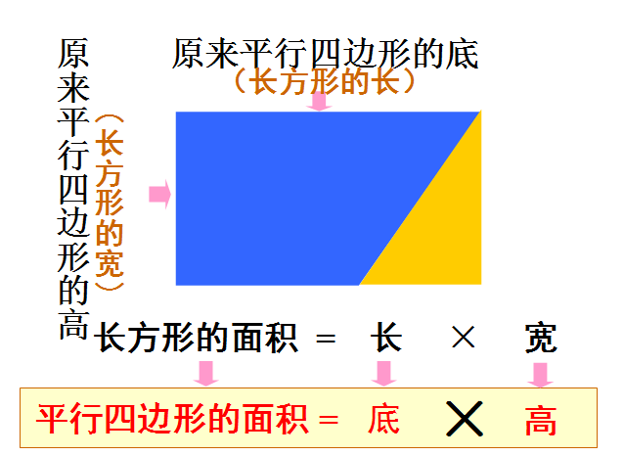  学生操作，把不同的长方形转化成平行四边形。通过操作，学生明确：沿着平行四边形的高剪开（也可以沿着中间的高剪开），平移后拼成了长方形。观察、讨论长方形和平行四边形之间的联系，从而推导出平行四边形面积计算公式。
反 思 | 教学时，通过剪、移、拼的操作，让学生感受到可以把平行四边形转化成长方形，也就把新知转化成了旧知，把没学过的知识转化成了学过的知识。随后，通过观察发现，长方形面积和平行四边形的面积相等，长方形的长等于原来平行四边形的底，长方形的宽等于原来平行四边形的高。利用直观的操作，学生掌握了转化的方法，积累了基本活动经验；利用直观，沟通了长方形和平行四边形之间的联系，便于学生自主地推导出平行四边形面积计算公式。这样做有利于学生经历学习的过程，理解面积计算的公式，而不再是死记硬背。

记录人: 陆萍芬

